Jít na onkologii dobrovolně
Tisková zpráva
Praha 30.3.2021 Také se vám to zdá divné, že by šel někdo do nemocnice, na onkologii dobrovolně? A že tam dokonce dobrovolně a opakovaně tráví svůj volný čas? A ještě ke všemu, že mu to dává smysl a dobrý pocit? Ale je to tak. Do nemocnic na onkologie či k onkologickým lůžkům míří ročně více než stovka dobrovolníků. A většina z nich je zapojená přes Amelii, z.s. Proč to dělají?
„Trávit svůj volný čas s vážně nemocnými pacienty mi přišlo na začátku jako krásná myšlenka. Postupem času jsem ale zjistila, že celé dobrovolnictví je něco mnohem víc. Je to víc, než jen dobrý pocit a těžko se mi to slovy popisuje. Není to vždy jednoduché, občas veselé, občas smutné, ale při každé návštěvě pacientů vím a hlavně na nich vidím, že to, co dělám, má smysl. A to je něco, co stojí za to zažít.“, říká dobrovolnice Amelie Míša.
Na ni navazuje dobrovolnice Alžběta: „Dobrovolnictví v Amelii mi dalo novou možnost - možnost potkat spoustu úžasných lidí, někteří se stali mými přáteli, někteří mým životem jen prošli, další ještě potkám. Je to tedy práce s lidmi, pro lidi a pro mě samotnou. Některé chvíle jsou radostnější, některé méně, ale všechny tyto chvíle se dají shrnout do jednoho jedinečného hesla - to je život.“
Dobrovolníci Amelie běžně dochází do 6-ti nemocnic na 12 oddělení, nabízejí svůj čas a lidský zájem. Povídají si, předčítají, na ambulancích nabízí drobné občerstvení při čekání, vedou výtvarné či hudební dílny, zapojují se do akcí. V současné situaci stejně jako veřejnost do nemocnic nemohou a tak se zaměřují na podporu a zprostředkování kontaktu na dálku – předávají pozdravy, drobné dárky, posílají různé jednoduché aktivity k lůžku, telefonují a nebo zdobí nemocnice. Nyní se už dobrovolníci těší na návrat do nemocnic a k lůžkům.
„Být dobrovolníkem pro nemocnici je v dnešní době složité, ale pevně věříme, že se dobrovolníci již brzy vrátí na oddělení. I proto nepolevujeme a chceme připravit další dobrovolníky, aby mohli vyrazit do nemocnic, jakmile to bude možné.“ Doplňuje metodička a ředitelka Amelie, Michaela Čadková Svejkovská. Školení jsou plánována na duben (jeden den online) a květen (prezenčně).
Aby bylo dobrovolnictví bezpečné, jsou dobrovolníci proškoleni, pojištěni, vedeni koordinátorem a pod supervizí. Dobrovolnictví přináší mnoho dobrého do života jak nemocným, tak dobrovolníkům a ve svém důsledku i společnosti. Zapojit se po proškolení může každý starší 18-ti let. Ročně odslouží dobrovolníci v nemocnicích více než tisíc hodin. Zapojte se mezi ně.
Pro více informací kontaktujte:
Michaela Čadková Svejkovská
amelie@amelie-zs.cz
tel: 608 458 282

Amelie se již od roku 2006 věnuje psychosociální pomoci onkologicky nemocným a jejich blízkým. Vizí Amelie je, aby rakovina byla vnímána „jen“ jako součást života a své poslání vidí v tom, že pomáhá žít život s rakovinou. Dobrovolnický program na dospělých onkologiích Amelie rozvíjí od svého založení. Akreditovaný program běží nepřetržitě od roku 2009. Více informací o dobrovolnictví a neziskové organizaci Amelie, z.s. lze nalézt na oficiálních webových stránkách www.amelie-zs.cz.
Ilustrační foto: foto z archivu Amelie, z.s.
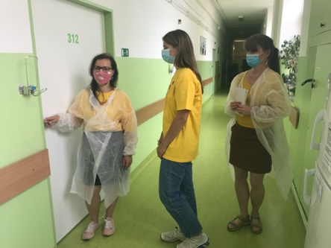 https://www.amelie-zs.cz/wp-content/uploads/IMG_6127-BUL-scaled.jpg
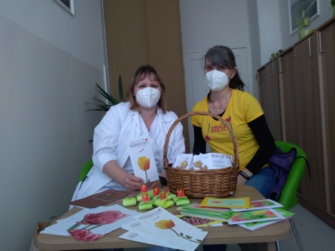 https://www.amelie-zs.cz/wp-content/uploads/IMG_20210324_131308-kopie-scaled.jpg
Užitečné odkazy:
Dobrovolníci Amelie: https://www.amelie-zs.cz/pomoc-pro-zivot-s-rakovinou/dobrovolnicky-program/seznamte-se-dobrovolniky/
Školení dobrovolníků v Amelii: https://www.amelie-zs.cz/pomoc-pro-zivot-s-rakovinou/dobrovolnicky-program/skoleni-pro-dobrovolniky/
Dobrovolnický program Amelie: https://www.amelie-zs.cz/pomoc-pro-zivot-s-rakovinou/dobrovolnicky-program/
Pozitivní dopady dobrovolnictví: https://www.lidovky.cz/relax/zdravi/pomoci-druhym-pomahame-sami-sobe.A171212_120214_ln-zdravi_ape
Dobrovolnictví ve zdravotnictví: https://www.mzcr.cz/nejcastejsi-otazky-k-dobrovolnictvi-ve-zdravotnictvi/
Akreditované dobrovolnictví: https://www.mvcr.cz/clanek/dobrovolnicka-sluzba-akreditace.aspx?q=Y2hudW09MQ%3d%3d

